中國文化大學教育部高教深耕計畫計畫成果紀錄表

子計畫 | C1-2-2 推動都市更新與不動產估價之實務課程與業界實習，輔導學生考取相關證照
具體作法 | 1. 強化「都市更新」與「不動產估價」兩學分學程之理論與實務共構課程，邀請業界專家協同授課，落實AI驅動的永續都市發展。  2. 融會業師實務經驗，安排學生暑期至都市更新與不動產估價業界機構實習，加強產學合作和實務交流。  3. 參加全國規劃系所實習聯展之競賽，努力獲取獎項，為校爭光。  4. 完備都市更新與不動產專業人士（不動產估價師、地政士、不動產經紀人、不動產營業員）之研習課程，輔導學生考取相關證照。
主題 | 原來「改變」才是好故事的靈魂！
內容  （活動內容簡述/執行成效） | 主辦單位：都市計劃與開發管理學系  活動日期：114年10月16日(四) 13:30~17:30  活動地點：大典館510  主 講 者：宋東庭（資深影像導演）  參與人數：38人（教師4人，學生34人）  活動內容：  課程主題為「影像敘事與 AI 劇本創作」，重點在理解「改變」為故事核心並以觀眾為中心進行換位思考。宋東庭導演以實務案例（如佐丹奴櫥窗）說明故事結構與剪接節奏，並示範兩種 AI 輔助方法：千層派法（多層堆疊素材建構劇情）與垃圾排除法（刪除冗餘資訊使敘事精煉）。課堂採分組實作，短時間完成多個創意劇本，強化學生之敘事設計、資訊取捨與影像表達能力。 ）  執行成效：  1. 學生掌握兩套 AI 輔助編劇流程，能獨立完成短篇腳本草案。  2. 理解「改變」作為故事核心，強化觀眾意識與情節設計能力。  3. 可將影像敘事思維運用於都市議題提案、社區故事與專題展示。
活動照片  (檔案大小以不超過2M為限) | 活動照片電子檔名稱  (請用英數檔名) | 活動照片內容說明
活動照片  (檔案大小以不超過2M為限) | 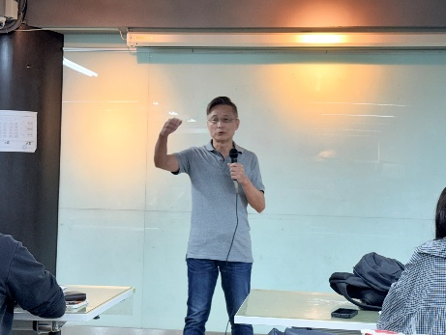 | 宋東庭導演專業經驗分享。
活動照片  (檔案大小以不超過2M為限) | 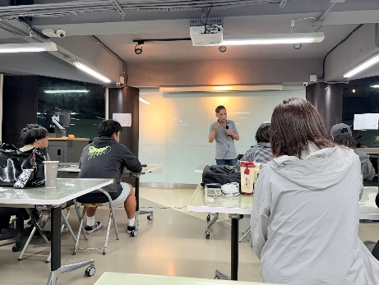 | 老師和學生聆聽宋東庭導演之講課。
活動照片  (檔案大小以不超過2M為限) | 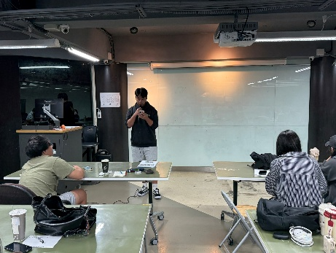 | 學生於台上進行該課程成果發表。
活動照片  (檔案大小以不超過2M為限) | 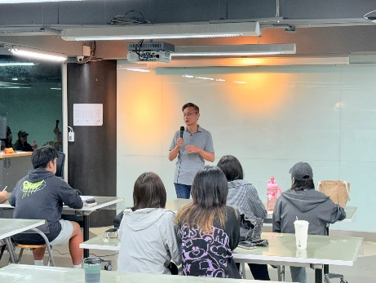 | 宋東庭導演於課程結束後給予相關建議。
備註：活動照片請附上原始照片一併回傳
附件檔案 | 附件檔案名稱  (請用英數檔名) | 附件名稱

